INFORME DE CAPACITACIÓN POLÍTICA DE PARTICIPACIÓN SOCIAL EN SALUD Y CONTROL SOCIAL



Elaboró:

ISABELLA ORDÓÑEZ

Revisó:
LEONOR MILENA BAMBAGÜE MENESES
OFICINA ASESORA DE PLANEACIÓN

POPAYAN 2025

INDICE

CONTENIDO.
1. INTRODUCCIÓN. 3
2. OBJETIVOS. 3
2.1 Objetivo general. 3
2.2 Objetivos específicos. 3
3. LA SALUD COMO DERECHO FUNDAMENTAL Y LA PARTICIPACIÓN SOCIAL EN SALUD. 4
4. INTEGRALIDAD EN SALUD. 5
5. PARTICIPACIÓN SOCIAL EN SALUD. 5
6. CONTROL SOCIAL EN SALUD. 6
7. ESPACIOS DE PARTICIPACIÓN SOCIAL. 7
8. ANÁLISIS Y DESAFÍOS PARA 2025. 7
9. CONCLUSIONES. 8
10. RECOMENDACIONES. 9

INTRODUCCIÓN.

La participación social en salud constituye un eje fundamental en el fortalecimiento del sistema sanitario colombiano, al promover la interacción efectiva entre la ciudadanía, las instituciones y el Estado en los procesos de toma de decisiones.
En el contexto del Hospital Universitario San José, este enfoque adquiere especial relevancia durante el año 2025, en la medida en que se orienta a garantizar servicios de salud con calidad, transparencia y enfoque centrado en el usuario, mediante mecanismos de participación y control social.

2. OBJETIVOS.

2.1 Objetivo general.
Analizar la implementación de la participación social en salud y el control social en el Hospital Universitario San José durante el año 2025, en el marco del derecho fundamental a la salud y la normatividad vigente en Colombia.

2.2 Objetivos específicos.
- Describir el marco normativo que sustenta la participación social en salud en Colombia.
- Caracterizar los mecanismos de participación social implementados en el ámbito hospitalario.
- Analizar la importancia del control social como herramienta de vigilancia ciudadana en salud.
- Identificar los espacios de participación social disponibles para los usuarios.
- Evaluar los principales desafíos en la implementación de la participación social en salud en el contexto institucional.

  - LA SALUD COMO DERECHO FUNDAMENTAL Y LA PARTICIPACIÓN SOCIAL EN SALUD.
En Colombia, la salud fue reconocida como un derecho fundamental autónomo mediante la Ley Estatutaria 1751 de 2015, lo que implica su garantía obligatoria por parte del Estado bajo principios de universalidad, equidad, continuidad, oportunidad y calidad.
Este reconocimiento transforma la concepción de la salud, pasando de un servicio público a un derecho exigible, en el cual los ciudadanos no solo son beneficiarios, sino también actores activos en su garantía.
En este marco, la participación social en salud se consolida como un componente esencial para la materialización de este derecho, al permitir que la ciudadanía intervenga de manera directa en los procesos de planeación, gestión, evaluación y control del sistema de salud.
De acuerdo con los lineamientos establecidos por el Ministerio de Salud y Protección Social y la Resolución 2063 de 2017, la participación social se fundamenta en principios como:
- Autonomía: capacidad de los ciudadanos para incidir en decisiones que afectan su salud.
- Corresponsabilidad: compromiso compartido entre Estado, instituciones y comunidad.
- Inclusión: garantía de participación sin discriminación.
- Transparencia: acceso a la información y rendición de cuentas.
Desde una perspectiva analítica, la participación social en salud fortalece la gobernanza del sistema sanitario, al promover procesos más democráticos y legítimos. Asimismo, permite identificar de manera más precisa las necesidades de la población, contribuyendo a la formulación de políticas y estrategias más pertinentes.
En el contexto del Hospital Universitario San José, la participación social se traduce en la generación de espacios que facilitan el diálogo entre usuarios y la institución, tales como asociaciones de usuarios, mecanismos de atención al ciudadano y procesos de rendición de cuentas.
No obstante, es importante reconocer que, a pesar del avance normativo, persisten desafíos relacionados con la apropiación efectiva de estos mecanismos por parte de la comunidad, así como con la necesidad de fortalecer procesos de educación en derechos en salud que permitan una participación más informada y activa.

En consecuencia, la garantía del derecho fundamental a la salud no depende únicamente de la prestación de servicios, sino también de la consolidación de una ciudadanía empoderada, capaz de ejercer su derecho a participar en las decisiones que afectan su bienestar.
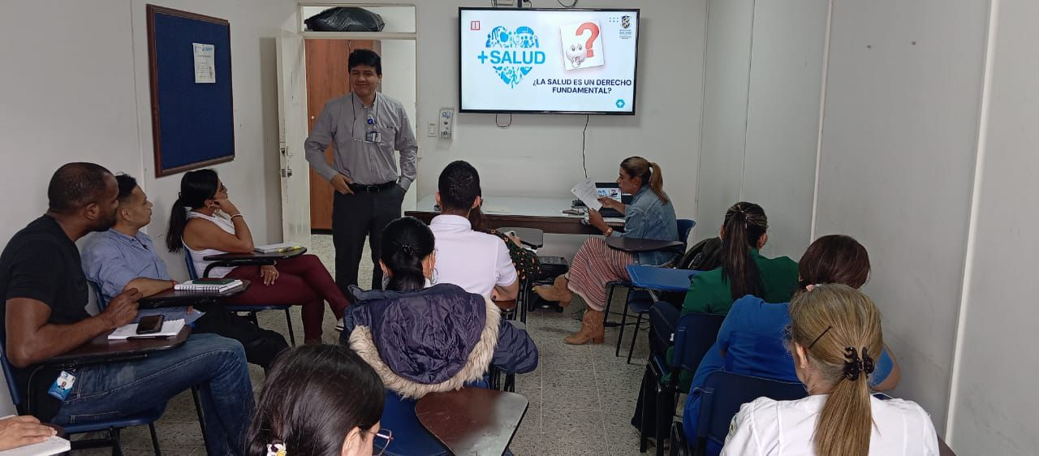
  - INTEGRALIDAD EN SALUD.
La integralidad en salud constituye un principio orientador del sistema sanitario colombiano, que busca garantizar una atención completa, continua y articulada, centrada en las necesidades del individuo, la familia y la comunidad.
Este enfoque implica comprender la salud más allá de la ausencia de enfermedad, incorporando dimensiones biológicas, psicológicas y sociales que influyen en el bienestar de las personas. En este sentido, la integralidad demanda la coordinación entre diferentes niveles de atención, servicios y actores del sistema de salud.
Desde el punto de vista normativo, la integralidad se encuentra estrechamente vinculada con la Ley Estatutaria 1751 de 2015, la cual establece que los servicios de salud deben prestarse de manera oportuna, eficaz y con calidad, garantizando la continuidad del cuidado.
En el contexto del Hospital Universitario San José, la integralidad en salud se materializa a través de la articulación de servicios clínicos, programas de promoción y prevención, así como estrategias orientadas a la atención humanizada.
Adicionalmente, la participación social en salud se configura como un insumo fundamental para la integralidad, en la medida en que permite identificar las necesidades reales de los usuarios, sus expectativas y las barreras de acceso, contribuyendo a la toma de decisiones más pertinentes y centradas en el paciente.
No obstante, persisten desafíos relacionados con la fragmentación de los servicios, la coordinación interinstitucional y la necesidad de fortalecer modelos de atención que respondan de manera efectiva a las condiciones sociales y territoriales de la población.
  - PARTICIPACIÓN SOCIAL EN SALUD.
La participación social en salud se define como el proceso mediante el cual los ciudadanos, de manera individual o colectiva, intervienen en la gestión del sistema de salud, incidiendo en la formulación, implementación y evaluación de políticas, planes y programas.
En Colombia, este proceso se encuentra formalmente estructurado a partir de la Resolución 2063 de 2017, que establece lineamientos para fortalecer la capacidad de incidencia de la ciudadanía y promover una gestión pública más transparente e inclusiva.
Desde una perspectiva analítica, la participación social no solo cumple una función consultiva, sino que se constituye en un mecanismo de transformación institucional, al permitir que las decisiones en salud se construyan de manera conjunta entre actores institucionales y comunitarios.
En el Hospital Universitario San José, la participación social se implementa mediante diversos mecanismos, entre los cuales se destacan:
- Asociaciones de usuarios que representan los intereses de la comunidad
- Espacios de diálogo y concertación con actores sociales
- Instrumentos de medición de la satisfacción del usuario
- Procesos de rendición de cuentas institucional
Estos mecanismos permiten fortalecer la relación entre la institución y la comunidad, mejorar la calidad de los servicios y promover una cultura de corresponsabilidad en salud.
Sin embargo, uno de los principales retos radica en garantizar una participación efectiva y no meramente formal, lo cual requiere fortalecer los procesos de formación ciudadana, el acceso a la información y la inclusión de poblaciones vulnerables.

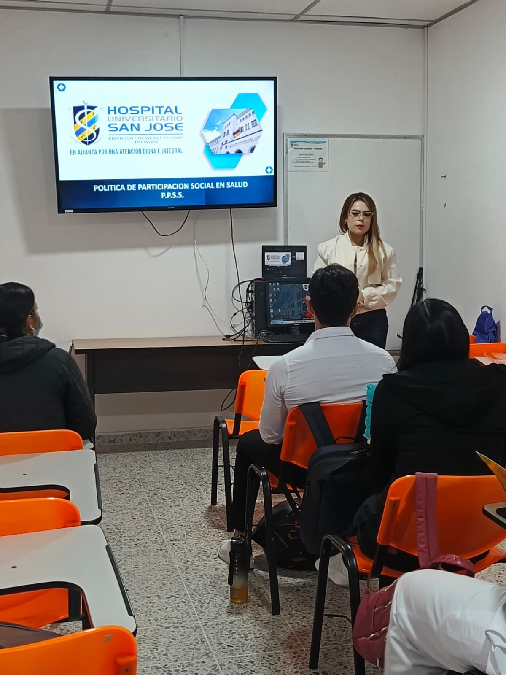

  - CONTROL SOCIAL EN SALUD.
El control social en salud se configura como una expresión activa de la participación ciudadana, orientada a la vigilancia, seguimiento y evaluación de la gestión pública en el sector salud.
Este proceso permite a la ciudadanía ejercer control sobre el uso de los recursos, la calidad de los servicios y el cumplimiento de las funciones institucionales, contribuyendo al fortalecimiento de la transparencia y la rendición de cuentas.
De acuerdo con los lineamientos del Ministerio de Salud y Protección Social, el control social es un componente esencial para la consolidación de la gobernanza en salud, en tanto promueve la legitimidad de las instituciones y la confianza de la ciudadanía.
En el contexto del Hospital Universitario San José, el control social se ejerce a través de diversos mecanismos, tales como:
- Veedurías ciudadanas
- Sistemas de Peticiones, Quejas, Reclamos y Sugerencias (PQRS)
- Participación en comités institucionales
- Seguimiento a procesos de rendición de cuentas
Desde una perspectiva crítica, el control social enfrenta desafíos importantes, entre ellos la limitada participación activa de la ciudadanía, el desconocimiento de los mecanismos disponibles y las barreras en el acceso a la información.
En este sentido, resulta fundamental fortalecer estrategias institucionales que promuevan una cultura de control social, basada en la transparencia, la educación ciudadana y la participación informada.
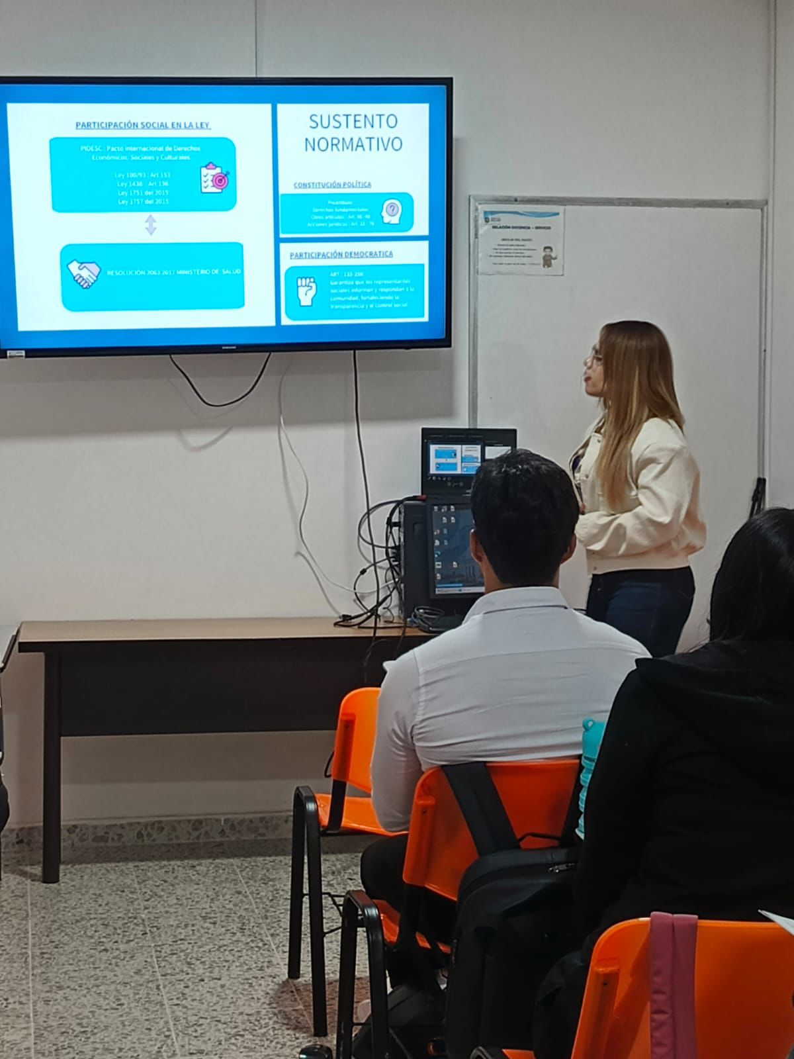

  - ESPACIOS DE PARTICIPACIÓN SOCIAL.
Los espacios de participación social en salud son escenarios formales e informales diseñados para facilitar la interacción entre la comunidad, las instituciones de salud y otros actores del sistema.
Estos espacios constituyen herramientas clave para la construcción de procesos democráticos en salud, al permitir el intercambio de información, la identificación de necesidades y la formulación de propuestas orientadas al mejoramiento de los servicios.
Entre los principales espacios de participación se encuentran:
- Asociaciones de usuarios
- Mesas de participación en salud
- Audiencias públicas de rendición de cuentas
- Comités de participación comunitaria
En el Hospital Universitario San José, estos espacios permiten canalizar las inquietudes de la población usuaria, promover el diálogo social y fortalecer la toma de decisiones participativas.
Desde un enfoque analítico, la efectividad de estos espacios depende de factores como la representatividad de los participantes, la calidad de la información disponible y la capacidad de incidencia real en las decisiones institucionales.
Por lo tanto, no basta con la existencia de estos escenarios; es necesario garantizar su funcionamiento efectivo, incluyente y orientado a resultados.

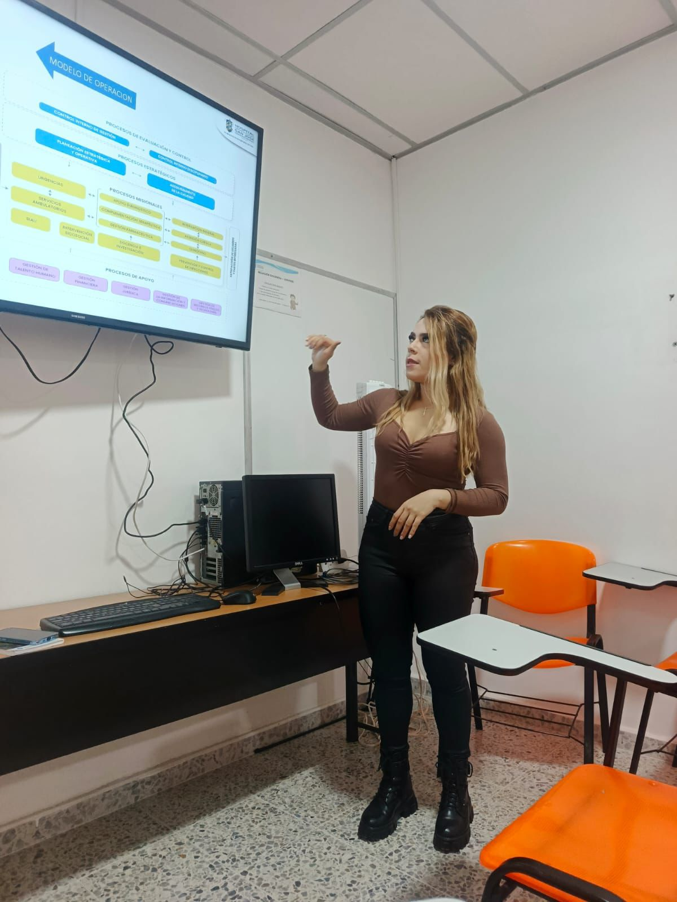
  - ANÁLISIS Y DESAFÍOS PARA 2025.
A pesar de los avances normativos y de la existencia de múltiples mecanismos de participación, la implementación efectiva de la participación social en salud enfrenta diversos desafíos en el contexto actual.
En el caso del Hospital Universitario San José, se identifican aspectos críticos como:
- La necesidad de fortalecer la apropiación ciudadana de los mecanismos de participación
- Limitaciones en la difusión de la información institucional
- Barreras socioculturales que dificultan la participación activa de ciertos grupos poblacionales
- Necesidad de mejorar los canales de comunicación entre usuarios e institución
Adicionalmente, se evidencia la importancia de consolidar estrategias pedagógicas que permitan a los usuarios comprender sus derechos y deberes en salud, así como los mecanismos disponibles para ejercer control social.
Desde una perspectiva prospectiva, el año 2025 representa una oportunidad para fortalecer la participación social mediante el uso de herramientas digitales, estrategias comunitarias y procesos de formación que promuevan una ciudadanía más activa e informada.
En consecuencia, el reto principal radica en trascender de una participación formal a una participación efectiva, con capacidad real de incidir en la gestión institucional y en la mejora de los servicios de salud.

9. CONCLUSIONES.
La participación social en salud se consolida como un elemento fundamental para la garantía del derecho a la salud en Colombia, en coherencia con lo establecido en la Ley Estatutaria 1751 de 2015. Su implementación permite fortalecer la relación entre la ciudadanía y las instituciones, promoviendo procesos más transparentes, incluyentes y orientados a la calidad.
En el contexto del Hospital Universitario San José, la participación social y el control social representan herramientas clave para la mejora continua de los servicios, al facilitar la identificación de necesidades, la evaluación de la atención y la construcción conjunta de soluciones.
Asimismo, se evidencia que la integralidad en salud no puede desarrollarse de manera efectiva sin la inclusión activa de los usuarios, quienes aportan una perspectiva fundamental para la toma de decisiones centradas en el paciente.
No obstante, persisten desafíos relacionados con la apropiación de los mecanismos de participación, el acceso a la información y la necesidad de fortalecer procesos de educación en derechos en salud. Esto limita el alcance de una participación verdaderamente incidente.
En este sentido, el fortalecimiento de la participación social no debe entenderse únicamente como el cumplimiento de una obligación normativa, sino como una estrategia esencial para la consolidación de la gobernanza en salud y la legitimidad institucional.

10. RECOMENDACIONES.
Con base en el análisis realizado, se proponen las siguientes recomendaciones para fortalecer la participación social en salud en el Hospital Universitario San José:
- Fortalecer los procesos de formación y educación en salud dirigidos a los usuarios, con el fin de promover el conocimiento de sus derechos y deberes, así como de los mecanismos de participación disponibles.
- Mejorar los canales de comunicación institucional, garantizando el acceso oportuno y claro a la información relacionada con servicios, procesos y espacios de participación.
- Promover la participación activa e incluyente, especialmente de poblaciones vulnerables, mediante estrategias comunitarias y territoriales que faciliten su vinculación.
- Fortalecer los mecanismos de control social, incentivando el uso de herramientas como las veedurías ciudadanas y los sistemas de Peticiones, Quejas, Reclamos y Sugerencias (PQRS).
- Optimizar los espacios de participación existentes, asegurando que estos no solo funcionen de manera formal, sino que tengan incidencia real en la toma de decisiones institucionales.
- Implementar estrategias innovadoras, incluyendo el uso de herramientas digitales, para ampliar la cobertura y efectividad de la participación social en salud.

